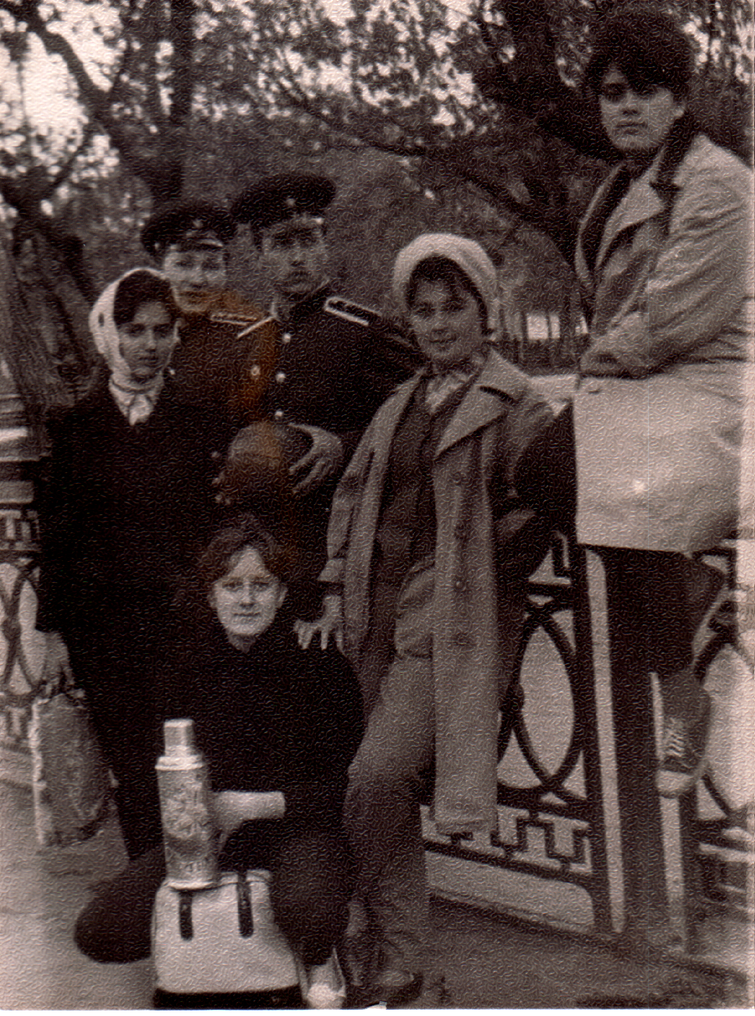
Анатолий Каменев (в середине) с другим Василием Головин и его девчатам перед выездом из Тамбова (1963)

